**СОВЕТ ДЕПУТАТОВ НИЖНЕУРЮМСКОГО СЕЛЬСОВЕТА**

**ЗДВИНСКОГО РАЙОНА НОВОСИБИРСКОЙ ОБЛАСТИ**

**шестого созыва**

**Вестник издаётся с 08 января 2007года.**

**04.04.2025 года с.Нижний Урюм № 6**

**АДМИНИСТРАЦИЯ**

**НИЖНЕУРЮМСКОГО СЕЛЬСОВЕТА**

**ЗДВИНСКОГО РАЙОНА НОВОСИБИРСКОЙ ОБЛАСТИ**

**ПОСТАНОВЛЕНИЕ**

от 03.04.2025 № 9-па

О внесении изменений в постановление администрации

Нижнеурюмского сельсовета Здвинского района Новосибирской области от 16.10.2018 № 69-па.

Рассмотрев представление Прокуратуры Здвинского района по соблюдению требований федерального и регионального законодательства по разработке и утверждению органами местного самоуправления схемы размещения нестационарных торговых объектов постановляю:

1. Утвердить графическую схему размещения нестационарных торговых объектов, согласно приложения № 1

2. Опубликовать постановление в периодическом печатном издании органа местного самоуправления « Вестник Нижнеурюмского сельсовета », а также разместить на официальном сайте администрации Нижнеурюмского сельсовета в сети Интернет.

3.Контроль за исполнением постановления оставляю за собой.

Глава Нижнеурюмского сельсовета

Здвинского района Новосибирской области Т.А. Михайлова

приложение № 1

Утверждено

постановлением администрации

Нижнеурюмского сельсовета

от 03.04.2025 № 9-па

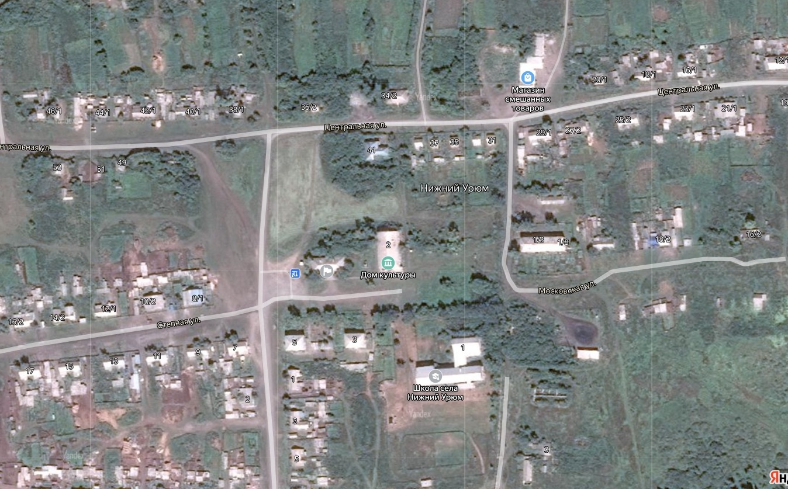

**1**

Условное обозначение:

1. торговая площадка